

Compétences Personnelles

Autonomie
Travail d'équipe
Adaptabilité
Rigueur

Compétences Professionnel

HTML5
CSS3
JavaScript
PHP, Symfony
MySQL
Git technology

Anglais : Maitrisé

Allemand : Niveau B1 (Intermédiaire)

Golf

Modélisme ( UnrealEngine )

Contact
KONRAD KROLIKOWSKI, 21 ans
 k.kroliko29@gmail.Com
Développeur logiciel  06 61 71 59 17
 14 Rue Xavier Grall (Brest)
 Permis B , avec véhicule

Expériences Professionnelles

Service civique
2016 Les Fabriques du Ponant
Mission :
Utilisation imprimante 3D , découpe vinyle , robot thymio
Mise en place d'ateliers de découverte
Création d'animation de groupe
Sensibilisation à l'outil informatique auprès de publics variés
Utilisation de logiciels de gestion de parc informatique
•

2015 : Assistant de maintenance informatique
( Lycée l'Harteloire , Brest ; Stagiaire )

Diplomes

 2015 : Formation POP ( Projet d'orientation professionnelle )
AFPA Brest

2014 : LEA Anglais 1ère année
UBO Brest

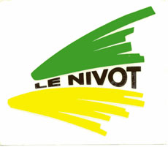 2013 : Baccalauréat Scientifique
Lycée Le Nivot

Langues
Centres d'intéret

